**СОДЕРЖАНИЕ**

ВВЕДЕНИЕ

1. ТИПЫ ГИДРОГЕНЕРАТОРОВ И ИХ ОСОБЕННОСТИ
   1. Основные исполнения гидрогенераторов
   2. Основные зависимости между размерами и параметрами
2. ОРГАНИЗАЦИЯ ТЕХНИЧЕСКОГО ОБСЛУЖИВАНИЯ И РЕМОНТА ГИДРОГЕНЕРАТОРОВ
   1. Система планово-предупредительного ремонта, планирование подготовка и проведение технического

обслуживания и ремонта

* 1. Номенклатура и объем типовых работ

при капитальном ремонте

1. РАЗБОРКА И СБОРКА ГИДРОГЕНЕРАТОРОВ
2. РЕЖИМЫ РАБОТЫ ГИДРОГЕНЕРАТОРОВ
   1. Общие положения
   2. Изменение напряжения
   3. Изменение частоты
   4. Изменение коэффициента мощности
   5. Изменение температуры воды и воздуха
   6. Несимметричная нагрузка

**ВВЕДЕНИЕ**

Гидроэнергетика непрерывно развивается в направлении увеличения мощности строящихся ГЭС. Построены такие энергетические гиганты, как Братская, Усть-илимская, Красноярская, Саяно-Шушенская ГЭС мощностью каждая от 4 до 6 миллионов киловатт, и намечено строительство еще более мощных ГЭС. Этим предопределяется постоянный рост единичной мощности гидрогенераторов. Уже введены в эксплуатацию агрегаты по 500-700 МВт и предстоит создание гидрогенераторов мощностью 1-1.5 миллионов киловатт.

Повышение требований в отношении технико-экономических показателей, качества, надежности и долговечности гидрогенераторов вызвали необходимость совершенствования конструкций основных узлов, методов расчета и контроля. Достижения в этих областях сделали возможным значительно поднять общий уровень гидрогенераторостроения. Россия занимает ведущее место в области производства гидрогенераторов, обеспечивая ими не только постоянно растущие внутренние потребности, но и поставляя значительную часть гидрогенераторов на экспорт.

1. **ТИПЫ ГИДРОГЕНЕРАТОРОВ И ИХ ОСОБЕННОСТИ**

**1.1 Основные исполнения гидрогенераторов**

Среди всех типов электрических машин гидрогенераторы занимают особое место. Это связано с тем, что будучи, как и турбогенераторы, наиболее мощными электрическими машинами, они в то же время характеризуются весьма низкими номинальными частотами вращения и потому превосходят все другие электрические машины по значениям вращающихся моментов, по своим радиальным размерам и габаритам, массам вращающихся частей и общим массам машин, динамических моментам инерции, нагрузкам на подшипники, расходам охлаждающего агента.

Размеры гидрогенераторов – самых материалоемких и трудоемких электрических машин – определяют значительную длительность цикла их производства, необходимость использования при этом большого числа специального измерительного инструмента, создаваемых заново для каждого нового типа машин.

Для изготовления гидрогенераторов требуется разнообразный парк станков, в том числе и некоторых уникальных, мощное крановое, прессовое, кузнечное и термическое оборудование, наличие развитых вспомогательных специализированных производств – литейного, сварочного, штамповочного, изоляционного и др.

Поскольку размеры и массы гидрогенераторов не позволяют транспортировать их в собранном виде до гидроэлектростанций , основные работы по сборке всех крупных узлов и машин в целом осуществляются при монтаже гидрогенераторов и представляют собой, по существу, продолжение начатого на заводе производственно-технологического процесса.

Создание и ввод в эксплуатацию гидрогенератора – одни из центральных этапов в сооружении гидроэлектростанции, строительство которой всегда является значительным событием в развитии целого экономического района.

Гидрогенераторы являются типичными представителями машин мелкосерийного или единичного производства, так как по условиям водотока для каждой строящейся ГЭС требуется, как правило, новый тип агрегата. Поэтому номенклатура выпускаемых гидрогенераторов постоянно обновляется, что позволяет с учетом накапливаемого опыта и достижений в смежных областях техники совершенствовать конструкции гидрогенераторов быстрее, чем других крупных электрических машин.

Все это вместе взятое делает гидрогенераторостроение в известной мере престижной отраслью крупного электромашиностроения, об уровне которого в целом судят по достижениям в области производства гидрогенераторов.

Несмотря на разнообразие конструкций гидрогенераторов, до настоящего времени отсутствует их классификация, что связано с трудностями выделения важнейших признаков, определяющих основные исполнения. Обычно в качестве таких признаков указывает число и расположение подшипников относительно ротора, а также системы охлаждения и возбуждения.

Одним из главных факторов, определяющих конструкцию гидрогенератора, является, безусловно, положение оси его валопровода. По этому признаку все гидрогенераторы могут быть разбиты на две группы: вертикальные и горизонтальные.

Подавляющее большинство гидрогенераторов выполняется с вертикальным валом, что обусловлено спецификой привода – гидравлической турбины, нерентабельностью, а во многих случаях и невозможностью создания гидрогенераторов больших размеров в горизонтальном исполнении по условиям обеспечения необходимых жесткостей статора и ротора, а также выполнения подшипников соответствующей грузоподъемности. Сборка, эксплуатация и ремонт крупных вертикальных машин осуществляются значительно легче, чем горизонтальных. Однако вертикальное положение валопровода приводит к появлению в конструкции гидрогенератора опорных элементов – подпятника и во многих случаях опорной крестовины, которые должны быть рассчитаны на восприятие усилий от массы вращающихся частей генератора и турбины, а также от реакций воды на ее рабочее колесо.

В свою очередь, вертикальные гидрогенераторы подразделяются на два основных типа: зонтичный, с расположением подпятника под роторам на нижней крестовине или на подставке, на крышке турбины, и подвеской , с подпятником, устанавливаемым над ротором, на верхней крестовине. Не существует четкой границы между областями применения этих двух исполнений вертикальных гидрогенераторов, во многих случаях оба могут быть использованы. Для генераторов с низкими и средними частотами вращения (до 150 об/мин) характерно в основном зонтичное исполнение, хотя имеются примеры его реализации при значительно более высоких частотах вращения, и отмечается постепенный переход к зонтичному исполнению все более быстроходных машин. Последние изготовляются, как правило, подвесного типа.

В зарубежной практике иногда различают зонтичное и полузонтичное исполнения, понимания при этом под первым выполнение ротора в виде усеченного конуса благодаря изогнутой.

Горизонтальное исполнение до недавнего времени применялось в основном для быстроходных гидрогенераторов, спариваемых, как правило, с одной или двумя (по обе стороны агрегата) ковшевыми турбинами. Горизонтальные гидрогенераторы при достаточно высоких частотах вращения оказываются более компактными и легкими по сравнению с вертикальными.

К горизонтальному расположению вала прибегали также при создании некоторых типов небольших прямоточных и приплотинных установок, не получивших, однако, сколько-нибудь существенного распространения и не имеющих большого энергетического значения. Вместе с тем развитие работ по прямоточным машинам привело к созданию нового типа энергетического оборудования – капсульного гидроагрегата, состоящего из капсульного гидрогенератора и поворотно-лопастной турбины, совмещенных в одном корпусе и расположенных под водой.

Такие агрегаты нашли широкое применение для низконапорных русловых, а также приливных ГЭС. Они характеризуются относительно небольшими частотами вращения и искусственно уменьшенными у генераторов радиальными размерами, что достигается использованием более эффективных, принудительных систем охлаждения. Единичная мощность капсульных гидроагрегатов не превышает 50МВт, однако при необходимости она может быть значительно повышена.

Обоим известным исполнениям вертикальных гидрогенераторов соответствуют свои модификации капсульных машин: подвесному – конструктивная схема с размещением подпятника и контрподпятника между турбиной и генератором, зонтичному – компоновка с расположением подпятника и контрподпятника со стороны, противоположной турбине.

Известны также весьма редкие установки небольших гидроагрегатов с наклонной осью.

Наряду с положением оси вращения в качестве другого классификационного признака для гидрогенераторов может быть предложена и их функциональная роль в энергосистеме. В этом плане все гидрогенераторы делятся на две группы: генераторы обычного исполнения, предназначенные в основном для выработки в сеть электрической энергии, и обратимые машины, в различное время работающие в генераторном (турбинном) или двигательном (насосном) режиме.

Оснащенные обратимыми гидроагрегатами гидроаккумулирующие электростанции (ГАЭС), называемые иногда также насосно-аккумулирующим (НАЭС), служат для покрытия пиков нагрузки энергосистем либо переводятся в режим потребления активной мощности, выравнивания общий график нагрузки системы и перекачивая при этом воду из нижнего бассейна в верхний.

Обратимые гидроагрегаты в зависимости от того, совмещают или нет входящие в них единицы оборудования различные функции, могут быть четырехмашиными, трехмашиными и двухмашинными. Последние (турбина – насос и генератор – двигатель), как наиболее компактные, дешевые и простые в обслуживании, обычно предпочтительнее и с освоением обратимых машин нашли самое широкое применение.

Обратимые гидрогенераторы могут быть вертикальными и горизонтальными, зонтичными и подвесными. Особенности капсульных генераторов изложены ниже.

Заслуживает быть отмеченным отдельно, несмотря на пока единичный пример осуществления (Иовская ГЭС), асинхронизированный тип гидрогенератора (АС-генератор), позволяющий в отличие от обычных синхронных машин при вращении агрегата с различными скольжениями относительно синхронной скорости обеспечивать постоянную и номинальную частоту сети. Достигается это созданием бегущего относительно ротора с частотой скольжения магнитного поля возбуждения.

От обычных машин АС-гидрогенераторы Иовской ГЭС отличаются конструкцией ротора, выполненного неявнополюсным и снабженного двумя распределнными обмотками, сдвинутыми относительно друг друга на 90 электрических градусов. Быстродействующая система регулирования тока возбуждения в каждой из обмоток по определенным законом автоматически обеспечивает равенство частоты вращения поля ротора относительно самого ротора (с учетом ее направления) разности синхронной частоты и частоты вращения ротора.

По сравнению с обычными машинами, имеющими те же номинальные данные, АС – генераторы характеризуются несколько большими размерами и стоимостью, меньшим КПД и затрудненными условиями обслуживания, так как требуют для замены стержней любой обмотки выема ротора или подъема статора, но обладают и значительными преимуществами в отношении устойчивости их работы в сети. Асинхронизированные генераторы могут найти применение в системах, где требуется особо высокая точность поддержания частоты.

На выбор основных размеров гидрогенераторов влияет большое число факторов: требования к параметрам и режимам работы, условия охлаждения, размещения и компоновки генератора, характеристики используемых материалов и т.д. Но наиболее важными, определяющими ограничениями при проектировании каждого нового типа гидрогенератора являются следующие:

1. Уровень нагрева активных частей, и в первую очередь обмотки статора, являющейся, как правило, лимитирующей в тепловом отношении, не должен превышать допустимых значений. При системе косвенного воздушного охлаждения это требование практически сводится к тому, что градиент перепада температуры в изоляции обмотки статора должен находиться в известных пределах, определяемых характеристиками самой изоляции.

В отдельных случаях при повышенных требованиях в отношении значения синхронного индуктивного сопротивления по продольной оси, а также в ряде мощных быстроходных гидрогенераторов лимитирующей в тепловом отношении может оказаться обмотка возбуждения.

1. Гидрогенератор должен быть рассчитан на заданную угонную частоту вращения ( – коэффициент угона). При этом средние механические напряжения во всех элементах ротора, в том числе и в его обычно наиболее напряженном узле-ободе, не должен превосходить предела текучести материалов (принимаемый запас составляет, как правило, не менее 10-20%), а упругая радиальная деформация не должна достигать определенной доли размера воздушного зазора.



1. По условиям статической и динамической устойчивости работы генераторов на линию электропередачи их основные индуктивные сопротивления – синхронное и переходное -не должны превышать заданных значений. Величина определяется в значительной мере линейной нагрузкой статора А и поэтому оказывает большое влияние на размеры машин. Синхронное индуктивное сопротивление, будучи функцией размера воздушного зазора, влияет на требуемую мощность возбуждения и нагрев обмотки ротора и потому также может сказываться на выборе основных размеров гидрогенератора.



1. По условиям регулирования гидравлической турбины, прочности напорного турбопровода и ограничения максимального повышения частоты вращения при сбросах нагрузки динамический момент инерции гидрогенератора должен быть не менее определенного значения. Одной из задач конструктора является достижение последнего соответствующим выбором размеров генератора без искусственного утяжеления ротора.



* 1. **Основные зависимости между размерами и параметрами**

Постоянные и получены из условий постоянства перепада температуры в изоляции обмотки статора и пропорциональности индуктивного сопротивления пазового рассеяния обмотки переходному индуктивному сопротивлению.



В отличие от постоянной Арнольда или коэффициента Эссона, изменяющихся в широком диапазоне в функции основных данных машины 9мощность и частота вращения), постоянные и не зависят не только от них, но и от переходного индуктивного сопртивления и типа изоляции обмотки статора.



“Естественный” динамический момент инерции, достигаемый без искусственного утяжеления обода ротора, в килограммах-метрах в квадрате может быть рассчитан по следующей эмпирической зависимости:



Анализ взаимосвязей уровня механических напряжений в ободе ротора и значения махового момента в функции размеров машины и угонной частоты вращения позволяет получить следующие приближенные выражения: для динамического момента инерции



и механической постоянной ротора



Здесь -ширина обода ротора, см; -коэффициент ослабления обода ротора (в среднем 1,6 для шихтованных роторов); б-среднее механическое напряжение в ободе ротора при угоне, МПа; -высота сердечника полюса с полюсными башмаком см; -коэффициент Эссона, кВ·А/ (·об/мин).



Одним из важнейших размеров электрических машин является размер воздушного зазора, который в конечном итоге определяет синхронное индуктивное сопротивление и статическую перегружаемость генераторов, мощность возбуждения и плотность потерь на поверхности полюса ротора.

В крупных быстроходных гидрогенераторах, когда по режимным условиям требуется пониженное значение синхронного индуктивного сопротивления, необходимо электромагнитное использование машин для сохранения МДС ротора в допустимых пределах, определяемых возможностями охлаждения обмотки возбуждения.



МДС ротора на пару полюсов может быть с некоторым приближением рассчитана по формуле

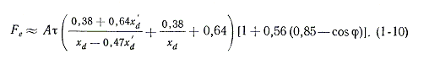

Если плотность тока в обмотке возбуждения не обеспечивает требуемого уровня ее температуры, необходимо либо снизить МДС ротора, либо изыскать возможности по размещению на полюсах дополнительного объема меди обмотки, либо перейти на более эффективную систему охлаждения ротора.

Размер воздушного зазора существенно влияет и на ряд других характеристик генераторов: на значения торцевых магнитных потоков и вызываемых ими потерь в крайних пакетах сердечников и нажимных плитах статора, на значение и распределение потерь на поверхности полюсов ротора. Таким образом, тепловое состояние генератора в целом и уровень местных нагревов в значительной мере определяются размером воздушного зазора.

Кроме того, области допустимых режимов работы генераторов (по условиям устойчивости, при недовозбуждении, при зарядке линии электропередачи) определяются также размером воздушного зазора.

1. **ОРГАНИЗАЦИЯ ТЕХНИЧЕСКОГО ОБСЛУЖИВАНИЯ И РЕМОНТА ГИДРОГЕНЕРАТОРОВ**

**2.1 Система планово-предупредительного ремонта, планирование подготовка и проведение технического обслуживания и ремонта**

На ГЭС в соответствии с [1, 2] проводится комплекс работ по планово-предупредительному ремонту (ППР) оборудования, в том числе и гидрогене-раторов. Этот комплекс включает планирование, подготовку и проведение технического обслуживания и ремонта (ТОНР) с заданной последовательностью и периодичностью, направленных на обеспечение надежной эксплуатации и дове-дение технико-экономических показателей гидрогенераторов до уровня утверж-денных нормативных характеристик, Система ППР базируется на изучении и анализе ресурса деталей и сборочных единиц гидрогенераторов с определением на этой основе технически и экономически обоснованных норм и нормативов их использования. Составными частями ППР оборудования ГЭС являются его техническое обслуживание, капитальный и текущий ремонты.

При техническом обслуживании гидрогенераторов выполняется комплекс работ (операций) по поддержанию работоспособности или исправности гидро-генераторов в период их эксплуатации и нахождения в резерве

При капитальном ремонте проводятся полная или частичная разборка гид-рогенератора, осмотр, измерения, устранение обнаруженных дефектов, восста-новление и замена изношенных деталей и составных частей, выполнение пла-новых мероприятий по модернизации и реконструкции, обеспечивающих повы-шение надежности, экономичности, ремонтопригодности и мощности гидрогенератора, сборку, наладку и испытания до и после ремонта, а также при сдаче гидрогенератора в эксплуатацию.

В результате капитального ремонта должна быть обеспечена надежная эксплуатация гидрогенератора в пределах установленного срока эксплуатации до следующего планового капитального ремонта с технико-экономическими пока-зателями, соответствующими или 61Н3КНМН к утвержденным нормативным характеристикам.

При текущем ремонте проводят технический осмотр и очистку деталей и сборочных единиц, замену или восстановление быстроизнашивающихся деталей, а также устранение дефектов, возникших в процессе эксплуатации В ходе текущего ремонта, предшествующего капитальному, максимально выявляется и уточняется объем работ, подлежащих выполнению в период последующего капитального ремонта. Текущие ремонты гидрогенераторов проводятся еже-годно.

Нормы простоя и периодичность капитальных ремонтов гидроагрегатов, в том числе и гидрогенераторов, приведены в табл. 1.1, в которой приведена также продолжительность капитальных ремонтов гидроагрегатов в зависимости от диаметра рабочего колеса турбин и их типов, так как объем их типового ремонта преобладает.

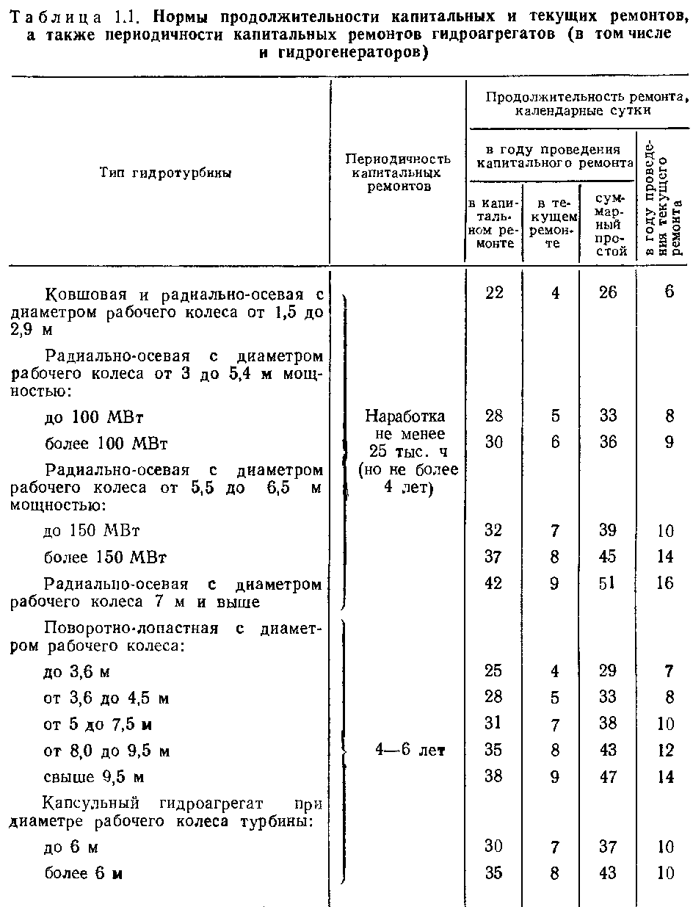

Техническое обслуживание (ТО) гидрогенераторов и их вспомогательного оборудовании осуществляется ремонтным персоналом ГЭС и должно обеспечивать установленную (нормативную) периодичность ремонта, сокращение пла-новых остановив гидрогенераторов и сохранение экономичности и надежности использования оборудования. Техническое обслуживание включает проведение осмотров оборудования по установленному графику для проверки состояния и выявления отклонений от нормы. Сроки и объем регулярно выполняемых работ по ТО и осмотру работающего и остановленного в резерв оборудования устанавливаются руководством ГЭС, Сведения о выявленных дефектах записываются в ремонтный журнал.

Капитальные и текущие ремонты, а также ТО гидрогенераторов проводятся, как правила, ремонтным персоналом ГЭС. При планировании работ по модернизации и реконструкции дополнительно привлекается персонал ремонтных предприятий энергосистем и (или) специализированных ремонтных и монтажных организаций.

Модернизация и реконструкция гидрогенераторов, а также работы, опре-деляемые директивными указаниями. направленными на повышение надежности и экономичности, увеличение мощности и длительности непрерывной работы оборудования, его ремонтопригодности, работы по замене деталей и сбороч-ных единиц, отработавших расчетный ресурс или достигших предельного со-стояния, и другие, как правило, совмещаются с проведением капитального ре-монта.

Условия участия ремонтных и других подрядных организаций в ремонтных работах определяются договорами, заключаемыми ГЭС и подрядными организациями, и положением о взаимоотношениях между энергопредприятиями и подрядными организациями при ремонте оборудования. Техническое обслуживание и ремонт гидрогенераторов должны выполняться по разработанной и утвержденной в установленном порядке ремонтно-конструкторской и (или) нор-мативно-технической н технологической документации.

Планирование капитальных и текущих ремонтов гидроагрегатов, в том числе и гидрогенераторов ГЭС, осуществляется путем составления перспективных, годовых и месячных планов. Годовые и месячные планы ГЭС составляются соответственно до 1 марта года и до 10 числа каждого месяца, предшествующих планируемым ремонтам. При планировании ремонтов определяются их периодичность, плановая продолжительность простоя в ремонте в соответ-ствии с нормами, приведенными в табл. 1.1, а также фактическое состояние гидроагрегатов, трудовые, материальные затраты и стоимость ремонта.

Для обеспечения подготовки персонала ГЭС и ремонтного (монтажного) предприятия к проведению ремонта согласование номенклатуры и объема ремонтных работ проводится не позднее следующих сроков: ГЭС выдает ре-монтному предприятию или другому подрядчику для согласования укрупнен-ный объем ремонтных работ, включая модернизацию, па всем гидрогенераторам до 15 июля, а уточненный перечень рабат — до 1 декабря года, предшеству-ющего году проведения ремонта; уточненный объем работ и утвержденную ведомость работ — за 2 мес. до начала ремонта.

**2.2 Номенклатура и объем типовых работ при капитальном ремонте**

Основой для планирования ремонтов гидрогенераторов являются установленные [21 нормы продолжительности простоя гидроагрегатов (в том числе гидрогенераторов) в ремонте и нормативы продолжительности эксплуатации гидроагрегатов между капитальными ремонтами.

Другой составляющей продолжительности простоя гидрогенераторов в капитальном ремонте является время, необходимое для выполнения сверхтиповых работ, если они не могут быть произведены в нормативную продолжительность ремонта гидроагрегата и дополнительные работы лежат на критическом пути сетевого графика, работы, находящиеся на критическом пути и определяющие продолжительность простоя, организуются в две-три смены.

1. **РАЗБОРКА И СБОРКА ГИДРОГЕНЕРАТОРОВ**

Объем разборки гидрогенератора зависит от вида ремонта и может изменяться в широких пределах. Наиболее полная разборка генератора, обеспечи-вающая возможность осмотра и проверки основных деталей и сборочных еди-ниц, выполняется при капитальном ремонте. Проектом организации работ пред-усматриваются подготовка рабочего места, оснастки, оборудования, инструмента, материалов, энергоразводок, освещения; ознакомление с конструкторской и технологической документацией; проведение инструктажей по организации работ, технике безопасности и противопожарной безопасности. Последовательность разборки генератора зависит от его конструкции и указывается в заводских инструкциях на монтаж и технологической документации, разработанной для конкретного вида ремонта. При капитальном ремонте разборке подлежат перекрытия, лестницы, узлы и детали систем возбуждения, регулирования, охлаждения, трубопроводы, болтовые контактные соединения, кабельные и шин-ные токоподводы систем возбуждения, измерения, регулирования, освещения, а также подшипники, подпятники.

Перед разборкой конкретных деталей, сборочных единиц, электрических контактов, трубопроводов выполняется их маркировка. Маркировка съемных деталей наносится краской и должна однозначно определять либо порядковый номер детали, либо ее положение относительно базовой. Маркировка электрических контактов выполняется бирками, цифры на которых определяют взаимную принадлежность соответствующих пар. Маркировка фланцев трубопроводов выполняется на нерабочей части труб или фланцев, Одинаковым по форме съемным деталям при маркировке присваивается порядковый номер от выбран-ной точки отсчета относительно поперечной или продольной осей машинного зала ГЭС.

В процессе разборки (сборки) генератора производится измерение зазоров между базовыми и съемными (или вращающимися) деталями и их относительных положений. Зазоры измеряются пластинчатыми или клиновыми щупами, относительные положения масштабной линейкой, угольником, штангенциркулем, индикаторами. Линии валов проверяются индикаторами часового типа, за-крепленными на магнитных или иных подставках при поворотах ротора. Результаты измерений заносятся в формуляры. По результатам измерений оценивается состояние сборочных единиц и определяется необходимость выполнения тех или иных ремонтных операций.

В объеме капитального ремонта генератора измерение зазоров производится для следующих сборочных единиц и деталей между полюсами роторов и сердечниками статоров главного генератора, вспомогательного генератора, углов измерительного генератора, между полюсами магнитной системы и якорями возбудителей и регуляторного генератора, в подшипниках (рис. З.1), между полюсами ротора и статором при проверке формы ротора и статора, в стыках секторов сердечника статора при замене прокладки, между фундаментными плитами и фланцем корпуса статора при исправлении положения статора. Проверка относительных положений и установочных размеров производится для следующих деталей и сборочных единиц: щеткодержателей относительно якоря возбудителя и контактных колец в осевом и радиальном направлениях, воздухоразделяющих щитов относительно лопаток вентиляторов (рис. 3.2), полюсов роторов относительно сердечников статоров главного и вспомогательного генераторов, полю-сов относительно якоря возбудителя, полюсов относительно обода ротора глав-ное о генератора, пакетов сердечника статора со стороны спинки для определения волны и деформации пакетов в стыках (рис. 3.3), относительное перемещение шеек и фланцев валов при центровке, нажимных пальцев гребенок относительно зубцов статора (рис. З.1), внутренней расточки остова крестовины относительно оси вала и основании относительно горизонтальной плоскости, крестовины относительно распорных домкратов (рис. 3.5).

Строповка основных деталей при разборке генератора производится с использованием штатных и съемных грузозахватных приспособлений (траверс, рым-болтов, восьмерок, серег, рымов) соответствующей грузоподъемности. Схемы строповки указываются в монтажной документации и технологических инструкциях. Правила строповки, размещение стропов на крюке крана, требо-вания к стропам, угол между ветвями стропов, требования к съемным грузозахватным приспособлениям, подъем и перемещение деталей, размещение и скла-дирование деталей определяются проектом организации работ и должны обеспечивать безопасность разборки и целостность разбираемых деталей генератора.

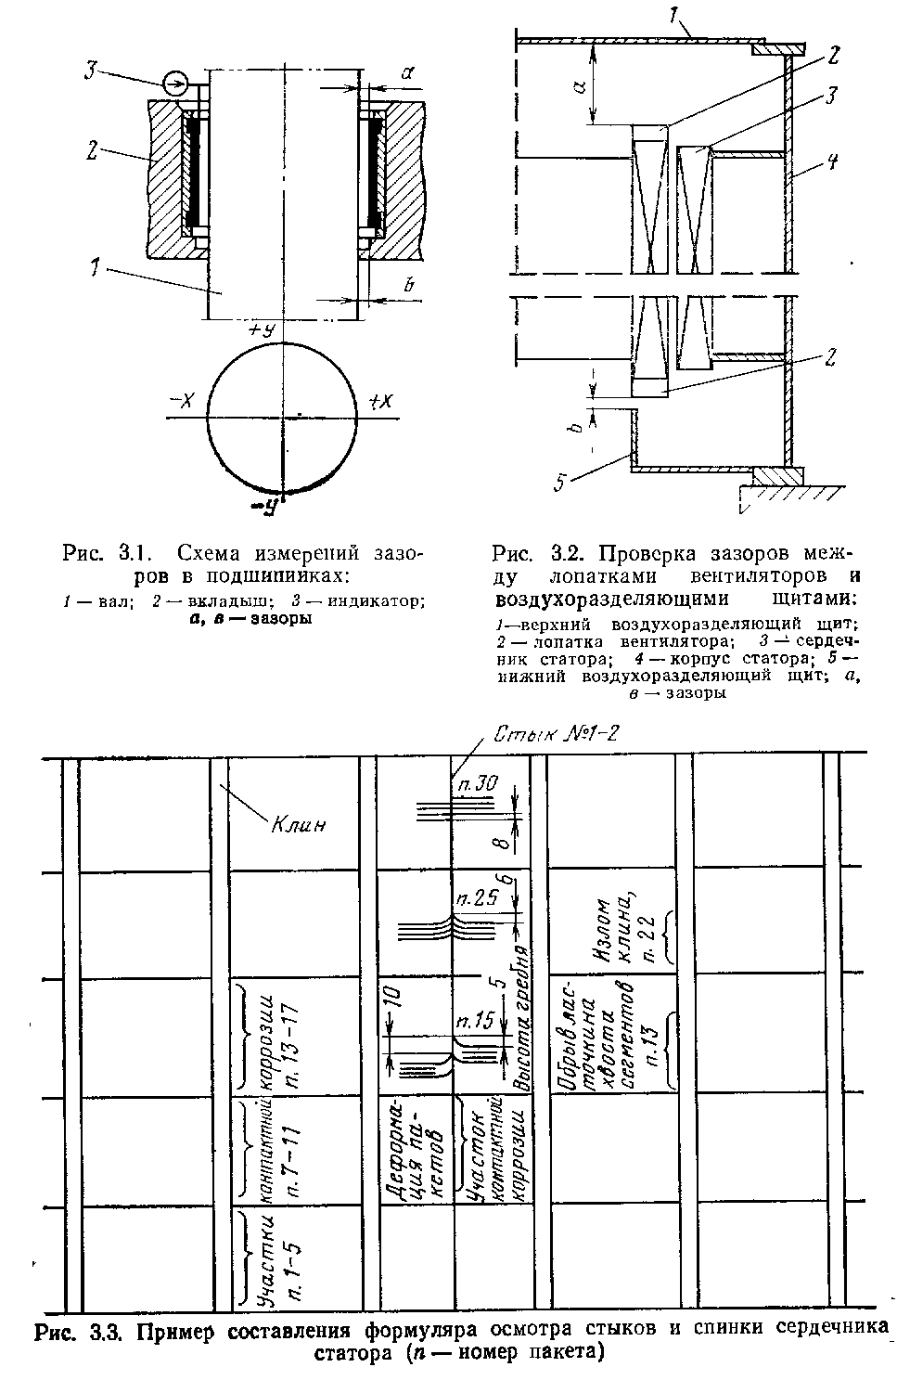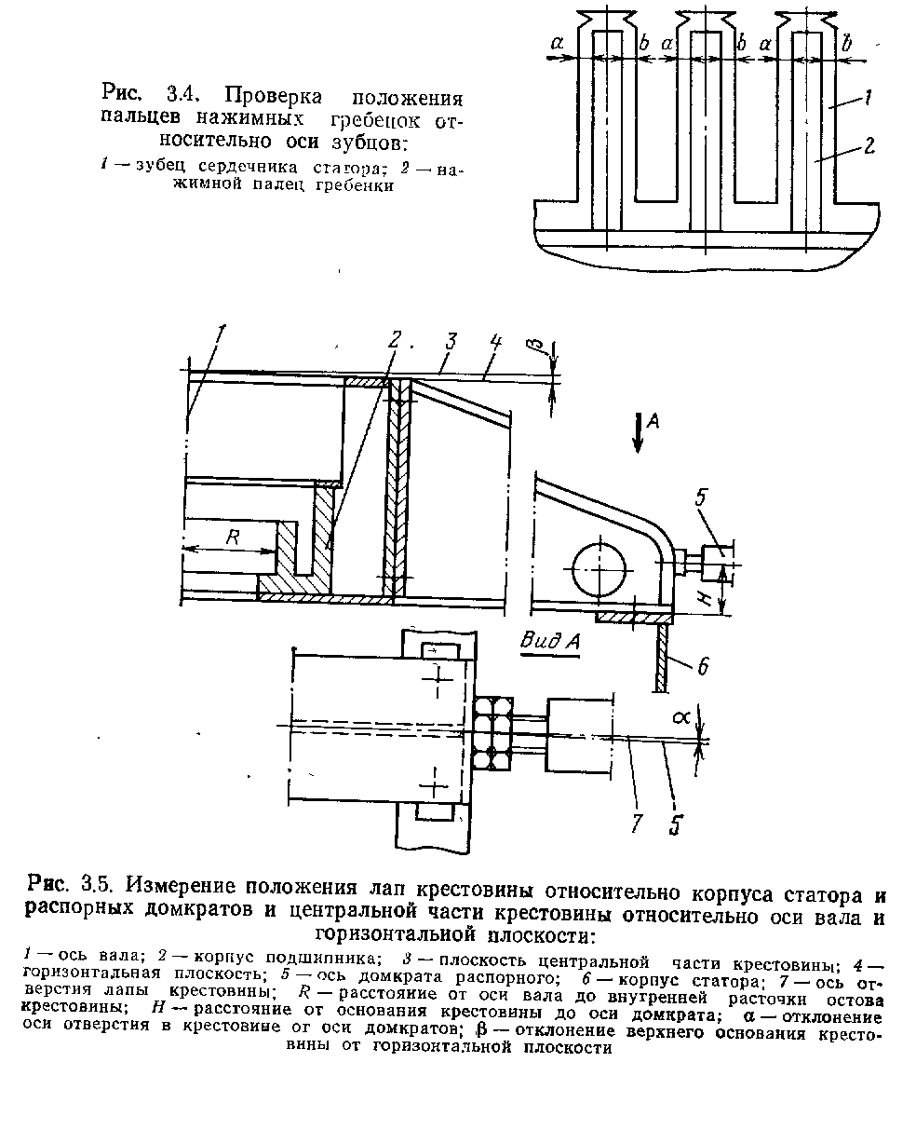

**4. РЕЖИМЫ РАБОТЫ ГИДРОГЕНЕРАТОРОВ**

* 1. **Общие положения**

В процессе эксплуатации гидрогенераторов неизбежны отклонения от номинальных условий их работы: по напряжению, частоте, току статора, коэффициенту мощности, температуре охлаждающего агента и др. Кроме того, в условиях эксплуатации имеют место переходные и аварийные режимы работы различной длительности .

Чтобы отклонения от номинальных условий работы и возможные анормальные режимы не приводили к выходу из строя преждевременному износу гидрогенераторов, необходимо учитывать их уже при проектировании, а в эксплуатации не превышать допустимых пределов. Необходимо также учитывать и такие процессы, как пуск, синхронизация, останов, режимы, и особые условия работы подпятника, систем возбуждения и охлаждения, других вспомогательных систем.

Установившиеся нормы допустимых отклонений от номинальных режимов являются исходными данными для проектирования гидрогенераторов, выбора релейных защит, а также для действий эксплуатационного персонала гидроэлектростанций.

Ниже приводятся и анализируются эти нормы, а также излагаются некоторые методы расчетов по определению областей допустимых режимов работы гидрогенераторов.

* 1. **Изменение напряжения**

Обычно гидрогенераторы рассчитывают так, чтобы при изменении напряжения на выводах обмотки статора в пределах 5% номинального они могли длительно развивать номинальную мощность при номинальных значениях частоты и коэффициента мощности. Это достигается тем, что индукции в различных участках магнитопровода машины и плотности тока в обмотках выбираются с учетом возможного их повышения в указанных пределах.

Со снижением напряжения повышение нагрева от потерь в меди обмотки статора вследствие увеличения в ней тока компенсируется снижением нагрева из-за уменьшения потерь в сердечнике статора. При уменьшении напряжения ниже 95% номинального увеличения тока статора свыше 105% номинального обычно не допускается, даже если при этом температура обмотки статора остается ниже предельно допустимого значения. Это объясняется тем, что в машинах с косвенным воздушным охлаждением перепад температуры в изоляции обмотки статора пропорционален квадрату тока и чрезмерное увеличение градиента этого перепада может привести к необратимым относительным смещениям слоев корпусной изоляции с изоляцией элементарных проводников стержней и в результате к снижению срока службы изоляции.

Гидрогенераторы обычно рассчитываются также из условия их длительной работы при повышении напряжения до 110% номинального включительно. Однако ввиду увеличения потерь в стали, вызываемых ими местных нагревов, а также роста тока и нагрева обмотки возбуждения сохранить при этом номинальную мощность не удается. Обычно при повышении напряжения свыше 105% номинального кажущаяся мощность гидрогенератора снижается примерно на 2% с каждым процентом повышения. Работа при напряжении более 110% номинального не допускается. Сказанное выше иллюстрируется в таблице 4-1.

В некоторых случаях при проектировании гидрогенераторов могут быть иные требования по отклонениям напряжения от номинального значения: большой диапазон изменений напряжения, в том числе и с сохранением номинальной мощности, возможность работы с номинальной или весьма близкой к ней мощностью при достаточно большом снижении напряжения и т.д. Эти требования обуславливаются специфически условиями энергосистем в различных районах, не имеющих, порой, необходимых резервов мощности и обладающих слабыми связями с другими энергосистемами. В этих случаях требуются внесение коррективов в выбор электромагнитных нагрузок активной зоны гидрогенераторов и расчет сердечников и обмоток статора и ротора на экстремальные длительные значения токов и напряжений.

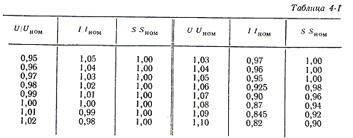

В тех случаях, когда требуется предусмотреть продолжительную работу гидрогенератора с напряжением выше 110% номинального, необходимо соответственно увеличить толщину корпусной изоляции обмотки статора против нормативного значения, выбранного из условий длительной работы с напряжением до 110% и кратковременных эпизодических повышений напряжения до 150% номинального.

* 1. **Изменение частоты**

Гидрогенераторы как и большинство других типов электрических машин, рассчитываются, как правило, из условия их работы с номинальной мощностью при изменении частоты в пределах ±2,5% номинальной. Однако при уменьшении частоты относительно номинальной повышение напряжения сверх номинального не допускается. Это обусловлено тем, что для поддержания постоянного значения напряжения при снижении частоты приходится увеличивать магнитный поток, а также ток ротора. Если при этом и повысить напряжение, т.е. еще более увеличить рабочий магнитный поток в машине, то нагревы сердечника и обмотки статора и температура обмотки ротора могут превысить допустимые пределы.

В отдельных случаях могут быть также ограничения при работе гидрогенератора с повышенной против номинальной частоты и одновременно с большим напряжением. При повышении частоты несколько увеличиваются добавочные потери в проводниках обмотки статора и на поверхности полюсных наконечников: потери в сердечнике статора изменяются незначительно: они несколько возрастают из-за увеличения частоты, но одновременно снижаются благодаря уменьшению магнитного потока. В результате общий нагрев обмотки статора не выходит из допустимых пределов. Однако при повышении и напряжения из-за роста потерь в стали сердечника статора в напряженных в тепловом отношении гидрогенераторах может возрасти температура обмотки статора выше допустимой. По этой причине для отдельных типов гидрогенераторов не допускается работа при повышенной частоте с одновременно увеличенным напряжением по сравнению с номинальным.

* 1. **Изменение коэффициента мощности**

Работа гидрогенератора при коэффициенте мощности выше номинального допускается с сохранением номинальной полной мощности. Таким образом, при гидрогенератор может нести активную нагрузку, равную его полной мощности. При этом вращающий момент на валу генератора больше номинального, что всегда учитывается при проектировании.



При понижении по сравнению с номинальным и перевозбуждении полную мощность сохранить не удается, так как ток ротора выше номинального. Исключение составляют те случаи, когда обмотка возбуждения и возбудитель имеют достаточные запасы по нагреву.



При работе гидрогенераторов с пониженным и недовозбуждении (емкостная и смешанная активно-емкостная нагрузка) допустимая реактивная мощность ограничивается нагревом крайних пакетов сердечника статора, а также условиями устойчивой работы линии электропередачи.



На практике наиболее удобно определять область допустимых нагрузок гидрогенераторов, включая и работу при недовозбуждении, с помощью графического метода.

* 1. **Изменение температуры воды и воздуха**

При номинальной мощности гидрогенератора температура входящего охлаждающего воздуха предусматривается в отечественной практике не выше 35ºС при замкнутом цикле вентиляции и не выше 40ºС при разомкнутом цикле вентиляции. Воздухоохладители обеспечивают охлаждение поступающего в генератор воздуха во всех длительных эксплуатационных режимах, включая номинальный, до 35ºС при температуре поступающей технической воды не выше 28ºС.

В отдельных случаях, при установке в районах с жарким тропическим климатом, гидрогенераторы рассчитываются для условий работы при более высокой температуре входящего воздуха (например 40 или 45ºС), которая превышает температуру поступающей в воздухоохладители воды обычно на 10ºС и минимум на 7ºС. Наоборот, при установке в районах холодного климата разница в температуре воды и воздуха принимается, с целью экономии расхода технической воды на гидроэлектростанции, большей и достигает 15ºС и более.

В зимнее время года снижение температуры охлаждающей воды позволяет уменьшить температуру воздуха, что, в свою очередь, дает возможность повысить в известных пределах мощность гидрогенератора, сохраняя температуру его обмоток неизменной. Однако увеличение мощности ограничивается и в этом случае перепадом температуры в изоляции обмотки статора.

Расчетами и опытом эксплуатации установлены следующие нормы повышения мощности при снижении температуры воздуха с 35 до 30ºС допустимо увеличение мощности на 0,75% на каждый градус понижения температуры воздуха. При дальнейшем понижении температуры охлаждающего воздуха против ее номинального значения на 10ºС и более общее повышение мощности гидрогенераторов достигает 5%.

Работа гидрогенератора при температуре входящего воздуха ниже +15ºС не рекомендуется, а ниже +10ºС не допускается, так как это грозит опасностью нарушения изоляции обмотки статора.

В зимнее время года не следует также переохлаждать воздухоохладители во избежание конденсации на них влаги (“отпотевания”). По этой причине обычно осуществляется сезонное регулирование расхода охлаждающей воды через воздухоохладители и уменьшается расход воды в зимний период.

* 1. **Несимметричная нагрузка**

В практике эксплуатации гидрогенераторов возможны более или менее продолжительные режимы работы, когда фазные токи образуют несимметричную систему, т.е. имеют неодинаковую амплитуду и различный фазовый сдвиг относительно напряжения. В общем случае фазные напряжения также могут представлять собой несимметричную систему. Если иметь в виду внешнюю несимметрию, то она может возникнуть, например, при несимметричной нагрузки или при обрыве одной из фаз линии.

